LAPORAN

WORKSHOP SISTEM INFORMASI
WEB SERVER (TIF330805)

SEMESTER 3



ACARA 2

NAMA:
MUHAMMAD AFIF RAMDHANI

NIM:
E41250223

PROGRAM STUDI DILUAR KAMPUS UTAMA (PSDKU)
TEKNIK INFORMATIKA KAB. NGANJUK
JURUSAN TEKNOLOGI INFORMASI
POLITEKNIK NEGERI JEMBER
TAHUN 2026

BAB 1 PENDAHULUAN

1.1 Judul Tugas
Membuat halaman yang mendeteksi method request (GET atau POST) menggunakan $_SERVER['REQUEST_METHOD'] dan menampilkan pesan yang berbeda.

1.2 Tujuan Tugas
Mahasiswa mampu menginstal XAMPP, membuat project PHP pertama, memahami penggunaan metode GET dan POST, serta membuat repository Git dan mengunggah project ke GitHub.

1.3 Dasar Teori
XAMPP merupakan paket perangkat lunak yang menyediakan beberapa komponen untuk pengembangan aplikasi web secara lokal, di antaranya Apache sebagai web server dan MySQL sebagai sistem manajemen basis data. Dalam praktikum ini, XAMPP digunakan untuk menjalankan project PHP melalui folder htdocs sehingga halaman dapat diakses melalui browser.
PHP adalah bahasa pemrograman yang dapat dijalankan pada sisi server untuk menghasilkan halaman web yang dinamis. Dalam pengolahan data dari formulir, PHP menyediakan variabel superglobal seperti $_GET dan $_POST untuk mengambil data berdasarkan metode request yang digunakan. Metode GET umumnya mengirimkan data melalui URL, sedangkan POST mengirimkan data melalui isi request sehingga data formulir tidak ditampilkan pada URL.
Metode request dapat diketahui melalui $_SERVER['REQUEST_METHOD'] yang menghasilkan nama metode HTTP yang digunakan, misalnya GET atau POST. Pemahaman terhadap GET dan POST penting dalam pembuatan form karena menentukan cara aplikasi menerima dan memproses data dari pengguna. Selain itu, Git digunakan sebagai sistem kontrol versi untuk mencatat perubahan project, sedangkan GitHub dapat digunakan sebagai repository remote untuk menyimpan dan membagikan project.

BAB 2 PEMBAHASAN

2.1 Alat dan Bahan
- XAMPP
- Browser (Chrome)
- VS Code

2.2 Langkah-Langkah dan Hasil
2.2.1 Instalasi XAMPP
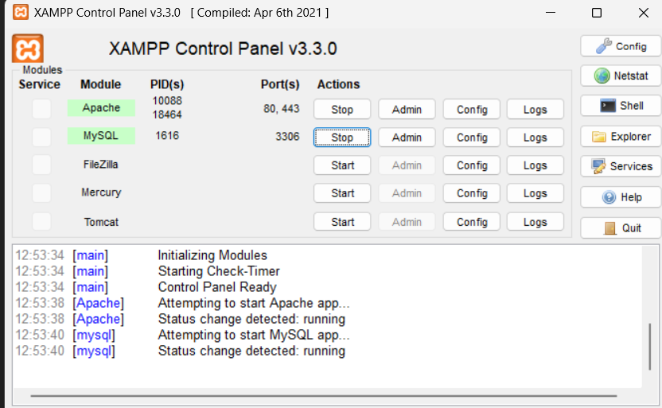
Tampilan XAMPP

2.2.2 Pembuatan Folder Project

Buat folder baru dengan nama si-akademik di C:\xampp\htdocs.

2.2.3 Pembuatan File index.php
Buat file baru dengan nama index.php di dalam folder si-akademik.
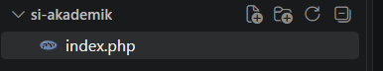
File index.php

Kode program untuk menampilkan halaman awal SI-Akademik
<!DOCTYPE html>
<html lang="en">
<head>
<meta charset="UTF-8">
<meta name="viewport" content="width=device-width, initial-scale=1.0">
<title>si-akademik</title>
</head>
<body>
<h1>Selamat Datang di SI-Akademik</h1>
</body>
</html>

2.2.4 Hasil Halaman Awal
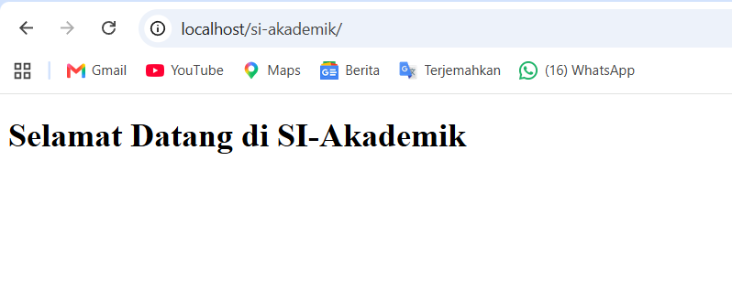
Tampilan halaman awal SI-Akademik pada browser.

- 2.2.5 Pembuatan Form GET dan POST
Form pencarian menggunakan metode GET, sedangkan form login sederhana menggunakan metode POST.

Kode program
<!DOCTYPE html>
<html lang="en">
<head>
<meta charset="UTF-8">
<meta name="viewport" content="width=device-width, initial-scale=1.0">
<title>SI-Akademik</title>
</head>
<body>
<H1>Selamat Datang di SI-Akademik</H1>
<!-- <p>Ini adalah bagian Form Pencarian (GET).</p>
<fieldset>
<legend>Form Pencarian</legend>
<form method="GET">
<input type="text" name="q" placeholder="Cari...">
<button type="submit">Cari</button>
</form>
</fieldset>

<?php
if (isset($_GET['q'])) {
$query = $_GET['q'];
echo "<p>Hasil pencarian untuk: " . htmlspecialchars($query) . "</p>";
}
?>

<br>
<br>

<!-- <p>Ini adalah bagian Form Login sederhana (POST).</p>
<fieldset>
<legend>Form Login</legend>
<form method="POST">
<input type="text" name="username" placeholder="Username" required>
<input type="password" name="password" placeholder="Password" required>
<button type="submit" name="login">Login</button>
</form>
</fieldset>

<?php
if (isset($_POST['login'])) {
$username = htmlspecialchars($_POST['username']);
$password = $_POST['password'];

// Validasi contoh statis
if ($username === "admin" && $password === "12345") {
echo "<p style='color: green;'>Login berhasil! Selamat datang, " . $username . ".</p>";
} else {
echo "<p style='color: red;'>Login gagal! Username atau password salah.</p>";
}

}
?>

</body>
</html>
2.2.6 Instalasi Git dan Pembuatan Repository
Instal Git (jika belum), buat repository lokal di folder project, kemudian lakukan commit pertama.
2.2.7 Pembuatan Repository GitHub dan Push Project
Buat akun GitHub, buat repository remote, kemudian push project.

2.2.8 Hasil Repository GitHub
Graph commit pada repository GitHub. 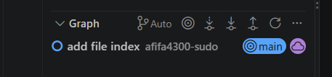
2.2.9 Link Repository GitHub
https://github.com/afifa4300-sudo/sii-akademik.git

BAB 3 KESIMPULAN
Berdasarkan praktikum yang telah dilakukan, mahasiswa berhasil menyiapkan lingkungan pengembangan menggunakan XAMPP, membuat project PHP sederhana, serta memahami penggunaan metode GET dan POST dalam pengiriman data melalui form. Praktikum juga memberikan pemahaman mengenai penggunaan Git sebagai sistem kontrol versi dan GitHub sebagai repository remote untuk menyimpan serta mengelola project. Dengan demikian, tahapan dasar pengembangan aplikasi web menggunakan PHP, pengolahan request, dan pengelolaan source code menggunakan Git dan GitHub telah dapat diterapkan melalui project SI-Akademik.

